**Gestión de Configuración**

**Visual Studio 2022** (<https://visualstudio.microsoft.com/downloads/>)**.** Habilitando desktop development with C++, incluyendo: CMake, SDK 10, MSVC 142.

**Flutter 3.3.5** (<https://flutter.dev/>) (<https://docs.flutter.dev/get-started/install/windows>) (Dart).

**Android Studio Dolphin | 2021.3.1 Patch 1** (<https://developer.android.com/studio>).

***Plugins:*** Flutter, Dart.

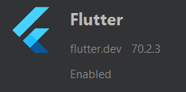

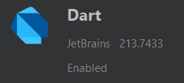

**Editor de código:** Visual Studio Code (v. 1.72.2; <https://code.visualstudio.com/>).

***Extensiones:*** Flutter, Dart.

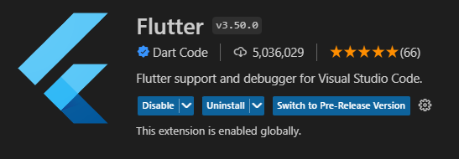

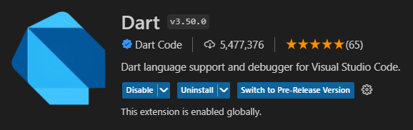

**Base de datos no SQL en la nube:** Firebase (Cloud Firestore) (<https://firebase.google.com/>).

**Información sobre la Aplicación**

**Nombre:** Instant Notes.

**Descripción general:** Aplicación para el registro de ideas, pensamientos, observaciones, apuntes, referencias y otros, en el momento. Las “notas” se almacenan en carpetas, por temas definidos por el usuario. Las notas reciben grabaciones de voz, capturas de pantalla, fotos, videos y texto a través del teclado del dispositivo.

**Paleta de colores:**



***Elementos de psicología del color:*** *Negro* (elegancia, sofisticación); *Azul* (confianza, seguridad, armonía, calma, estabilidad); *Violeta* (sabiduría, calidad); *Naranja* (creatividad, calidad, estimulación); *Marrón* (robustez, fiabilidad, sencillez).

Eventualmente, se utilizará el gris o el blanco como color de fuente, por el contraste con los tonos oscuros predominantes.

**Descripción general de MockUps iniciales:** Se plantean al menos siete prototipos. En cada uno, se presentan los siguientes elementos: como encabezado, una imagen y el nombre de la aplicación; un separador, consistente en un par de líneas dobles; y el contenido principal. En el primer prototipo, se da el ingreso a través de un nombre de usuario y una contraseña (opcionalmente, con acceso a través de cuentas de Google y otras plataformas). La segunda se plantea para el registro de un nuevo usuario, con campos para nombres, apellidos, nombre de usuario y contraseña. La tercera, para la presentación de las carpetas dentro de las que se organizan las notas. La cuarta, para la presentación de las notas que se encuentran dentro de una carpeta. La quinta se plantea para la visualización de cada nota. La sexta, para la creación de una nueva nota. Y, finalmente, la séptima, para la presentación de información sobre el equipo de desarrollo. El color predominante de la página principal será el azul oscuro; para otras páginas, variará entre este color y el violeta.